Тема урока: «Урок-игра. Информация и архитектура компьютера».

Цели:

- обобщить знания по пройденной теме “Кодирование информации”, развивать творческих способностей, познавательный интерес и активность;
- формировать культуру умственного труда, умение планировать свою работу, рационально ее выполнять;
- развивать умение слушать своего соперника;
- развитие память, мышления;

Тип урока: урок-игра.

Оборудование: презентация, карточки, проектор, компьютер.

Литература: Журнал «Информатика».

План урока:

- Организационный момент..............................................1 мин
- Подготовка к активной игровой деятельности.............1 мин
- Проведение игры:
1 конкурс «Змейка»............................................................3 мин
2 конкурс «Зашифрованная пословица»..........................7 мин
3 конкурс «Флажковая азбука».........................................5 мин
4 конкурс «Азбука Морзе»................................................5 мин
5 конкурс «Анаграмма».....................................................2 мин
6 конкурс «Ребусы»...........................................................5 мин
7 конкурс « Загадки».........................................................5 мин
- Подведение итогов..........................................................5 мин

Ход урока:

- Организационный момент.

Здравствуйте дети, садитесь, меня зовут Светлана Александровна, сегодня урок буду проводить я. Этот урок будет не обычным, а в виде игры. В процессе этой игры мы повторим темы «Информация» и «Архитектура компьютера», для этого давайте поделимся на две команды, первый ряд – одна команда, второй – вторая.

- Подготовка к активной игровой деятельности.

Теперь давайте придумаем своим командам названия, и выберем капитанов.
Итак. Капитаны, выйдите сюда, и представьте свои команды.
Запомните! Что давать ответы, вы должны не хором, а один человек, поднявший руку. Иначе ответ будет не засчитан.

3. Проведение игры.

1. Конкурс «Змейка».
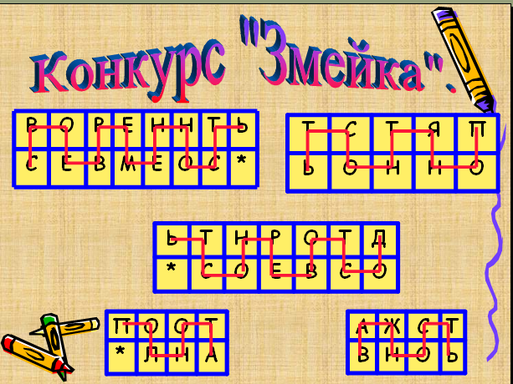

Итак, первый конкурс - самый легкий, нужно пройти по змейке. Вам нужно догадаться с какого угла вам начать. Чья команда быстрей отгадает, та получает за каждое слово по одному баллу. Вперед.

- Конкурс «Зашифрованная пословица»

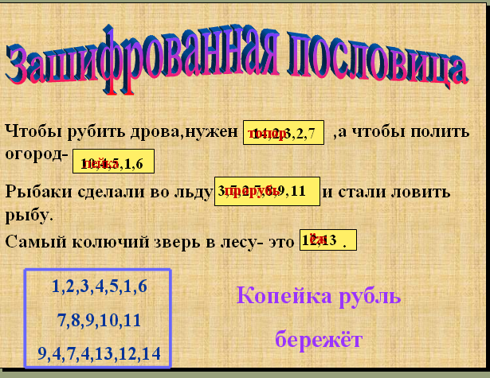

Конкурс «Зашифрованная пословица». На экране написаны предложения, в прямоугольник с цифрами нужно поставить подходящие по смыслу слова, каждая цифра соответствует букве. Записав в данном порядке (приведенном в большом квадрате) буквы, вы получите пословицу. За правильный ответ – 4 балла.

3.Конкурс «Флажковая азбука».

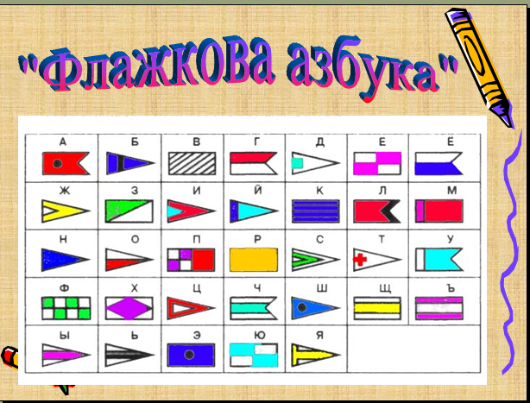

Ответ: «Бороться и искать, найти и не сдаваться».

На экране вы видите «Флажковую азбуку». Капитаны команд получают карточки с зашифрованным посланием. Командам не обходимо его расшифровать. За правильный ответ – 4 балла.

4. Конкурс «Азбука Морзе»
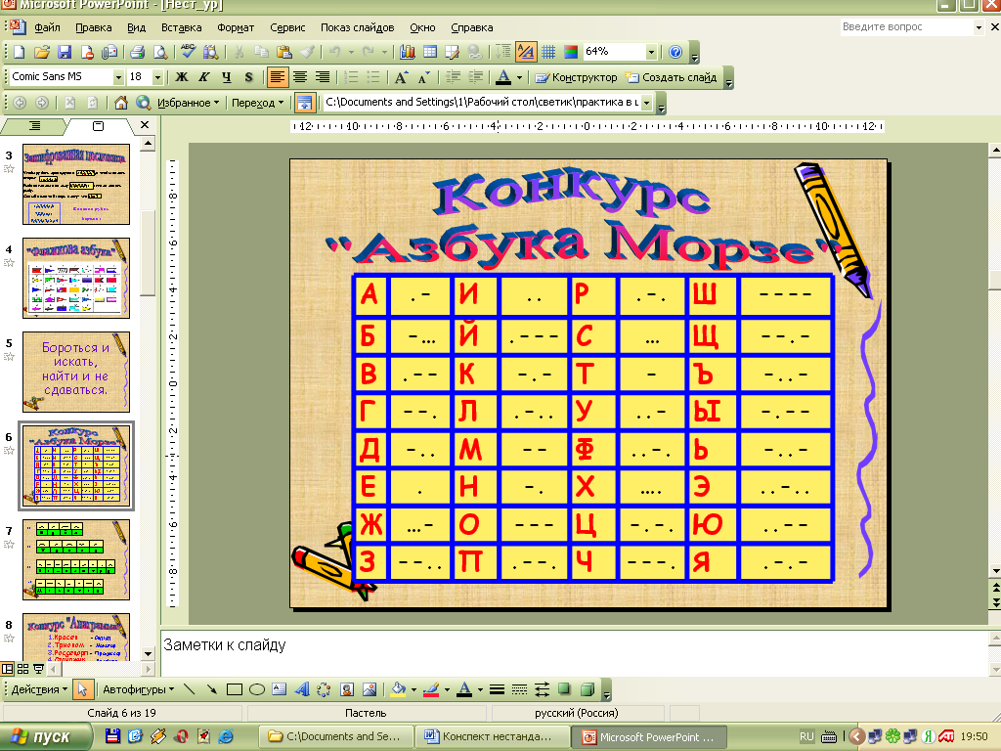

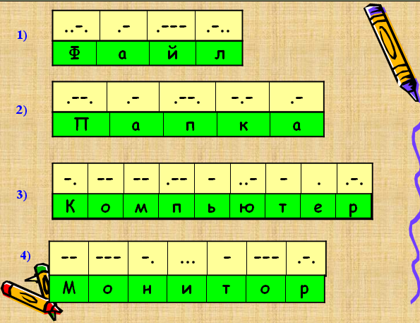

На экране вы видите «Азбуку Морзе». Капитаны команд получают карточки с зашифрованными словами. Командам не обходимо их расшифровать. За каждое правильно угаданное слово – 1 балл.

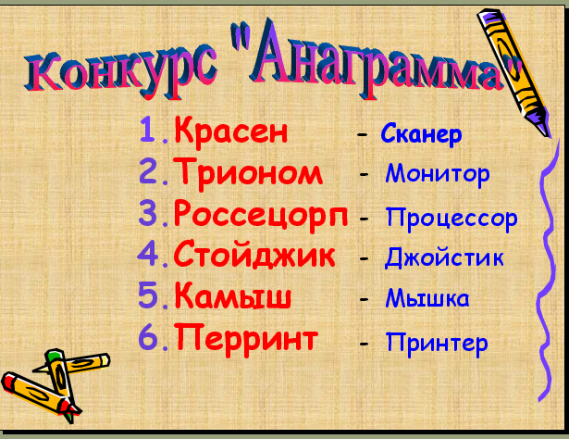
5. Конкурс «Анаграмма»

Следующий конкурс - Анаграмма. Здесь даны перепутанные слова, связанные с информатикой, командам нужно расшифровать слова. (2 балла).

6. Конкурс «Ребусы».
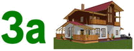
1.

Ответ: задача.

2.

Ответ: дисковод.
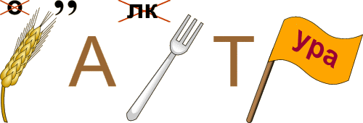
3.

Ответ: клавиатура.
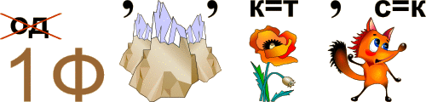

4.

Ответ: информатика.

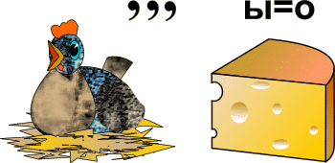
5.

Ответ: курсор.


6.

Ответ: Интернет.

В этом конкурсе – командам предлагается разгадать ребусы.
Правила – команды отвечают одновременно, та команда, которая первой дала правильный ответ, зарабатывает 1 балл.

- Конкурс «Загадки»

1. «Без языка, а разговаривают»
Ответ: колонки.
2. «Крутиться, вертится»
Ответ: диск.
3. «Маленькая, бегает, бегает, команды раздает»
Ответ: мышь.
4. «Три кита компьютера»
Ответ: системный блок, клавиатура и монитор.

Ребята, следующий конкурс называется - Загадки. Я сейчас раздам вам карточки с загадками, а вы рядом напишите ответ. За 1 правильный ответ 1 балл.
Подведение итогов.

Итак! Сейчас после подсчёта результатов, уважаемое жюри объявит победителя. А пока жюри ведет подсчет баллов для каждой команды, давайте обсудим наш урок. Что вам понравилось? А что нет? Какой конкурс понравился вам больше всего?
Итак! Даём слово уважаемому жюри для объявления результатов.
После объявления результатов, идет награждение, награждаются 2 команды грамотами (1 и 2 место). Всем спасибо, до свиданья!

